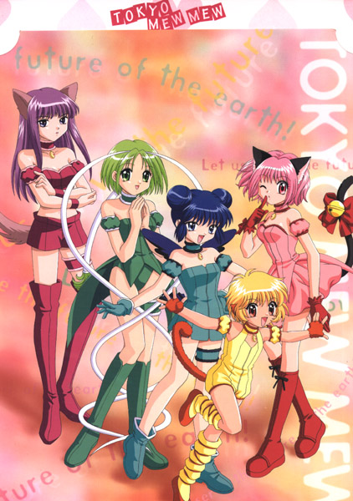
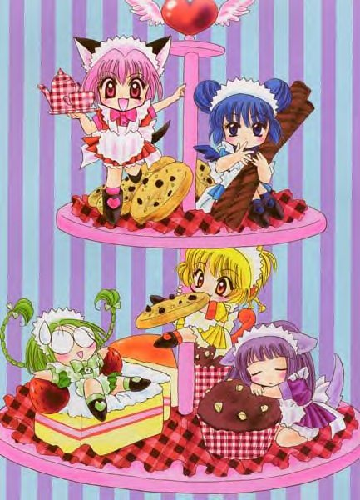

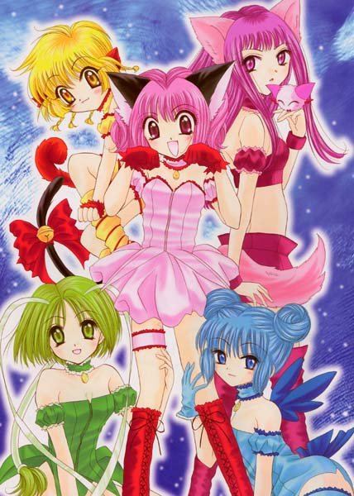
ce sont cinq jeunes filles dans le vent
Insouciantes et rêveuses
A la recherche du prince charment
Qui saura les rendre heureuses
Elles mènent toutes une vie normale
Sans jamais se douter
Qu’un jour un instinct animal
Va se révéler
Et puis un beau jour leur destin, va soudain basculer
Elles devront des ordres et protéger l’humanité
Se sont les Mew Mew
Elles sont là parmi nous
Leur mission est de sauver la planète
Et rien ne les arrêtera jamais, elles sont toujours prêtes
Dotées d’un pouvoir infini
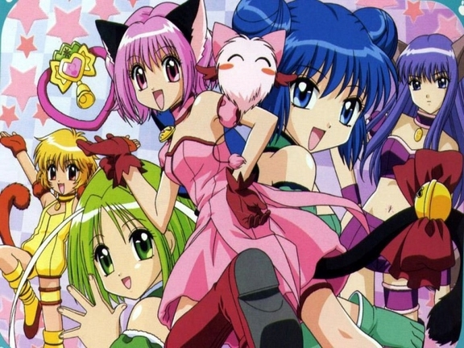
Elles braveront tous les dangers sans répit
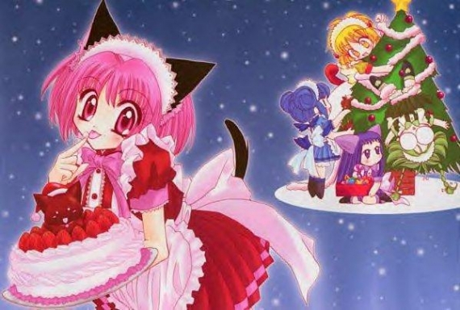
Elles voleront à notre secoure
Et l’amour triomphera toujours
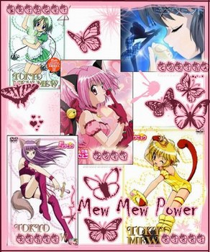

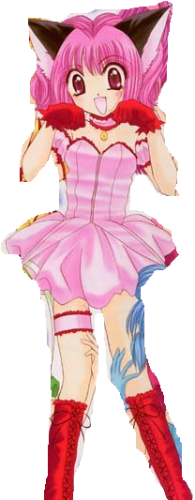
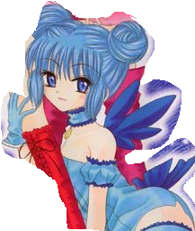
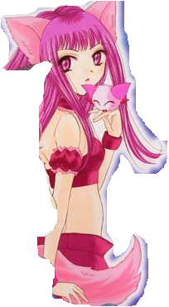

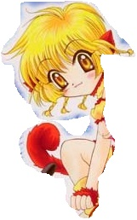
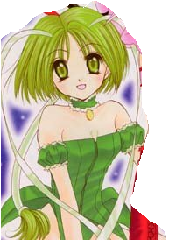

Salut les amis, vous nous reconnaissez …facile : Rose, Bleu ; Violet, Vert et jaune…et c’est nous les Mew Mew.
Nous sommes cinq filles mi-humaines mi-animales choisies par le destin pour combattre le mal et faire régner le bien. Nous possédons toutes des pouvoirs extraordinaires !!
Eliot et Wensley sont nos guides. Ils nous informent sur les capacités et le lieu où se trouve la cible. Leur objectif est de trouver le cristal d’eau bleu.
…Oh j’allais oublier… mes amies et moi travaillons au café Mew Mew. Nous préparons des gâteaux et les servons aux jeunes. Je vous assure, ils sont délicieux !
Zoey Hançan,

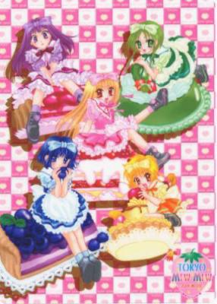
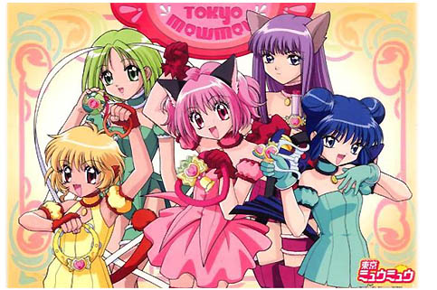
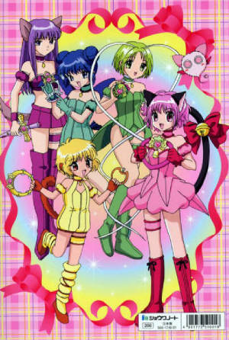
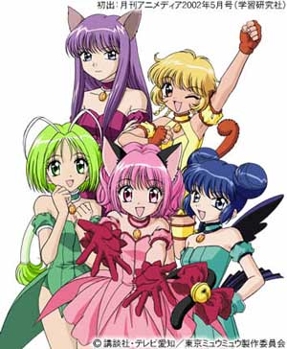
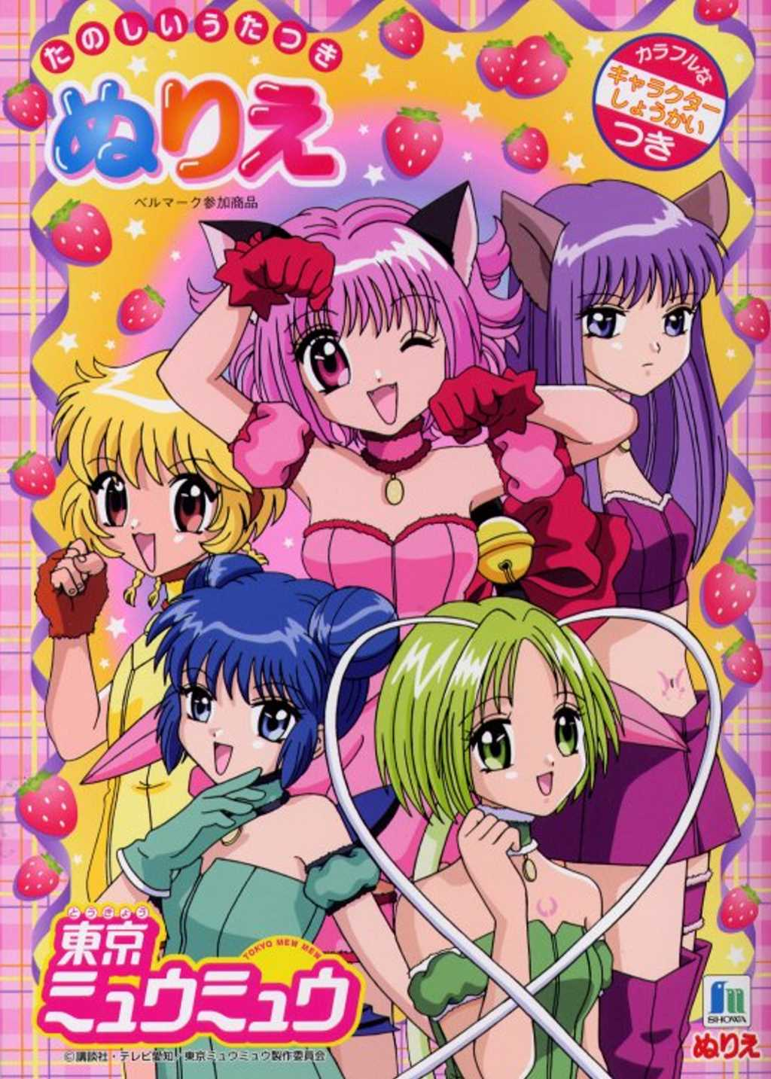
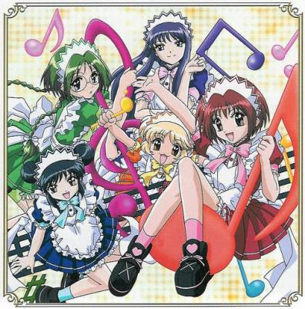

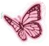
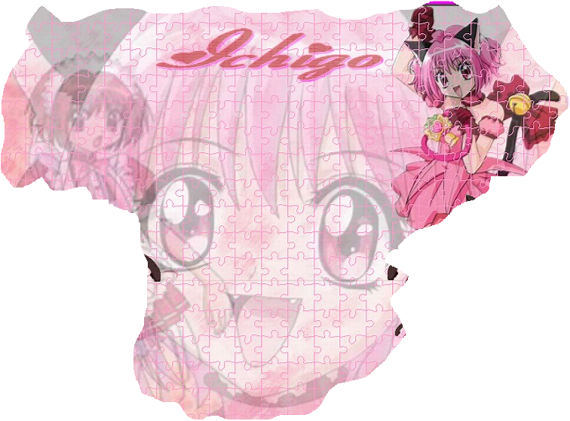

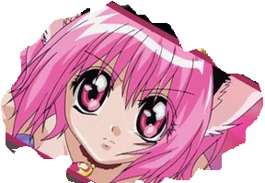
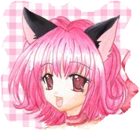

Mon enfance était tout à fait normale
Je l’ai vécue auprès d’une famille, d’amis qui ne faisaient rien de mal
Pas d’actions ni de bravoures
Nuit et jour,
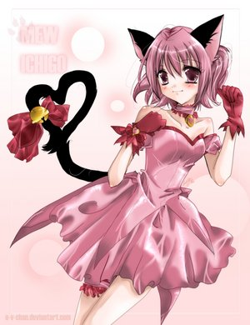
Le calme régnait
Mais cela, me lassait et m’ennuyait
On devait chaque jour refaire les mêmes actions
Aller au collège, manger, dormir, aider la maman…
Je ne pensais guère à mon avenir
Rien ne m’indiquait de quelle façon allais-je finir
Ignorante, je ne savais pas que le destin me réservait autre chose
Une chose qui allait surement combler ce vide immense, et me faire voir la vie en rose
Oh quel joie…me fait vivre ce merveilleux instant
Qui rapporta tout le bonheur de la terre en ma possession
Ce précieux moment, fit renverser le monde
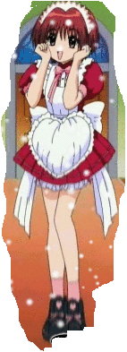
Un tat d’images, de souvenirs flottaient dans ma mémoire et à chaque seconde
Je pouvais me rappelait de la vie pourrie et croupie que j’ai passée
Mais cela prenait fin, oui…je m’apprêtais à une nouvelle vie, une vie que j’ai tant désiré
Je sentis un instinct jaillissant de mon âme
Dans mon cœur, mes yeux, brulait une certaine flamme
L’occasion était entre mes mains
L’occasion de réaliser mon rêve, d’exaucer mon plus grand souhait et surtout de changer mon destin
Je pouvais maintenant tourner la page
Avec un large sourire sur le visage
A présent je peux être fière de moi, de mes exploits
Car je n’ai plus le temps de croiser mes bras
Je dois agir… je dois réaliser la paix des braves
Après ces longues années de torpeurs, je serais lumineuse comme l’eau du gave
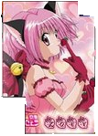
Je pourrais, comme je l’ai toujours souhaité
Être utile pour l’humanité
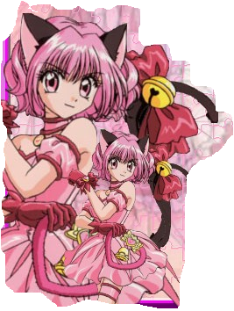
Le destin m’a choisie
Je dois répondre : Oui !
Oui, pour sauver des êtres, eux qui risquent le danger
Oui pour faire rayonner, la bonté, le plaisir et la prospérité
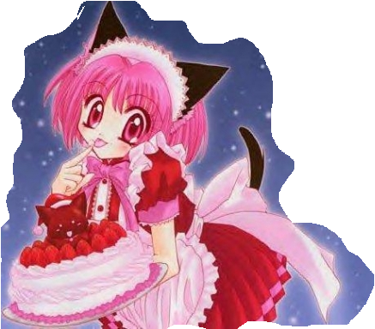
Et enfin Oui pour un monde meilleur!

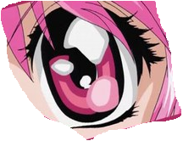
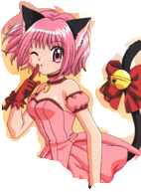
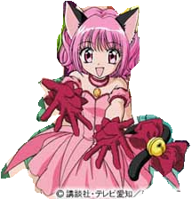
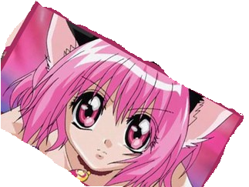
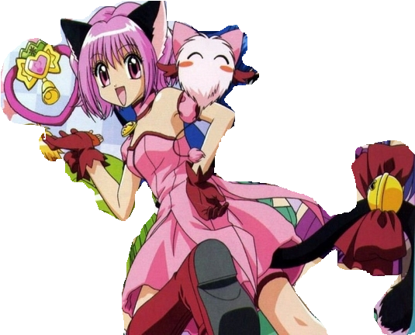
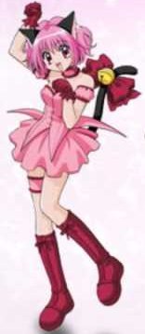
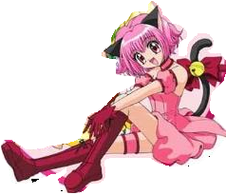
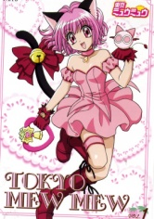
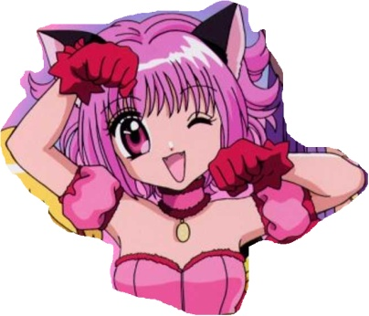


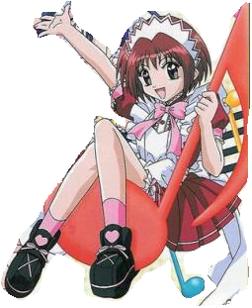
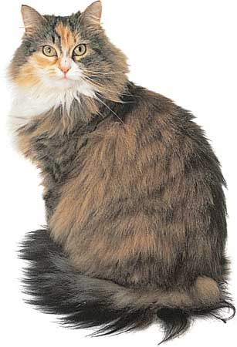

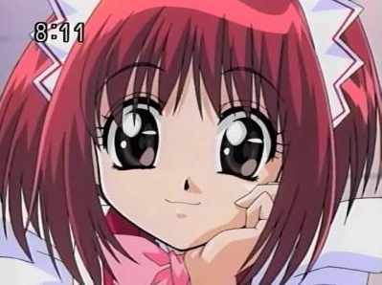
*Nom : Hançan
*Prénom : Zoey
*Age : 11 ans
*Pays : Japon
*Profession : Mew Mew
*Couleur : Rose
*Arme: Cloche de lumière
*Instinct : Chat sauvage

Salut tout le monde, vous me reconnaissez? C’est moi Zoey Hançan. J’ai 11 ans et vais au collège. Je vie au Japon avec mes parents. A la sortie de l’école, je vais au café Mew Mew et préparons mes amies et moi de délicieux gâteaux que l’on sert aux clients. Le ROSE est ma couleur préférée et le chat sauvage est mon instinct animal. Mes qualités sont le courage et la persévérance, conte a mon défaut c’est les nervosité.
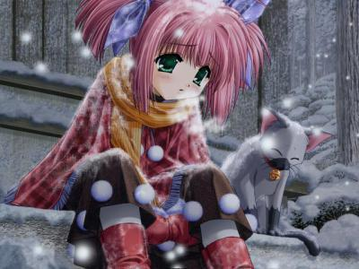

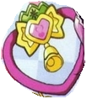

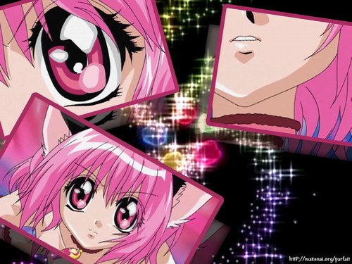
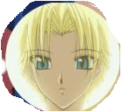
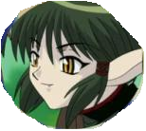
C’est le week-end et Zoey décide de sortir en promenade avec Marc. Une drôle de chose interrompu la marche, celle-ci s’avança lentement et attaqua le garçon. Zoey ne savait quoi faire. Elle tenta de lancer des battons mais cela reste sans succès. Tout à coup, un garçon surgit de derrières les buissons tenant entre les mains, une pierre de puissance. « Prend la, elle est à toi » proféra-t-il à Zoey. Celle-ci la ramassa avec précipitation et prononça « Cloche de lumière ». Un objet en forme de cœur fit son apparition et sur le coup Zoey se mewtamorphosa. Deux oreilles et une queue de chat poussèrent en son corps en un clin d’œil. Après la phrase qu’elle eu prononcée « Cloche de lumière plein puissance » une force surprenante jailli de l’objet s’élançant vers le monstre qui ne put tenir debout encore puis mourut. Eliot qui est le garçon lui avant lancer la pierre de puissance, lui fit comprendre qu’elle n’était pas un être humain comme les autres. Elle fut choisit par le destin à fin de combattre le mal et sauver les gens en danger. Zoey est désormais mi-humaine mi- animale. C’est une Mew Mew. Mais avant tout Eliot lui confia une autre mission, celle de chercher les autres Mew Mew...
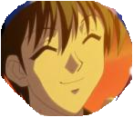
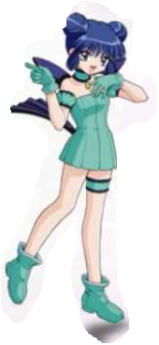
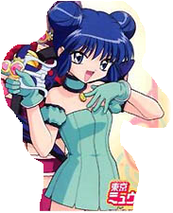

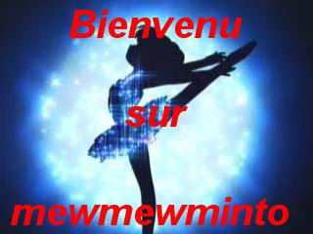
Avant mon seul but était l’argent et la richesse
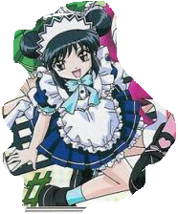
Mes parents ne vivaient pas avec moi, m’abandonnèrent et me laissent
Privée ensuite de mon grand frère
Lui, qui est si éminent, si influant, une vraie lumière
Fut conduit dans la plus grande école universitaire
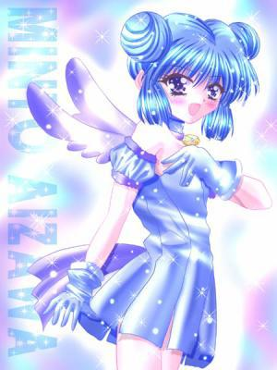
Dés son arrivée il émerveilla tout le monde
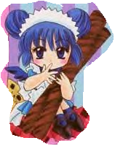
Et depuis, je ne le vois presque plus, seulement quelques secondes
Tout cela me rendit froide et orgueilleuse
Égoïste et vaniteuse
Les gens n’aimaient plus mon caractère
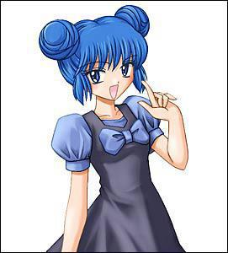
Qui ne fut que le résultat d’une pauvre vie particulière
Mais j’ignorai que mon destin allait changer
Si je me rappelle bien, ce fut par une belle matinée
Que j’ai vécu une aventure somptueuse
Une aventure digne d’admiration ou tous simplement, merveilleuse
Une aventure qui restera toujours dans ma mémoire
Et qui me rappellera qu’il n’est jamais trop tard
Pour déclarer la victoire
Tel fut mon histoire

Sans doute, belle à voir
Celle qui m’abouti au bon chemin
Celle qui fit de moi l’héroïne de demain
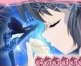
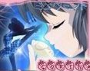
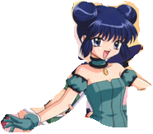

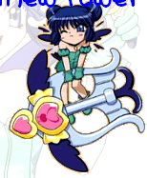
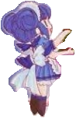
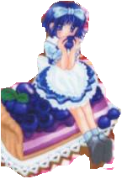
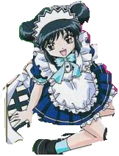


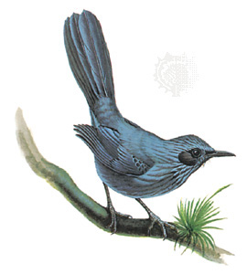

*Nom : Du Jardin
*Prénom : Corina
*Age : 10 ans
*Pays : Japon
*Profession : Mew Mew
*Couleur : Bleu
*Arme: Art de cœur
*Instinct : Oiseau bleu

Enchanté, mon prénom à moi est Corinna. J’ai 10 ans et vais au collège. Je vie au japon. Je descends d’une famille riche et noble. Le bleu est ma couleur préférée. Je suis un oiseau bleu. Mes qualités sont la beauté et la richesse conte à mon défaut c’est la sévérité.

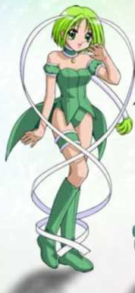
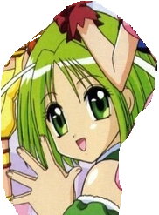

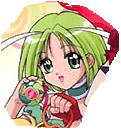
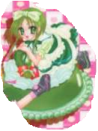
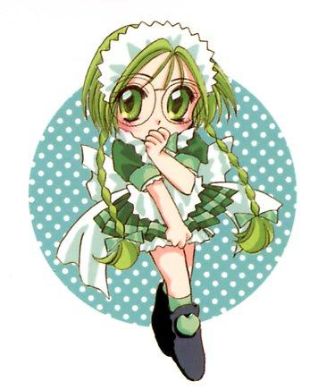
Je suis une enfant gentille et généreuse
Mais toujours triste et malheureuse
De ne pas savoir se faire des amis
Sur lesquelles on conterait tout au long de notre vie
J’ignorais aussi que la gaité et la douceur
Allait bientôt me détruire le cœur
Alors je me suis approchée de trois filles
Celles qui sont les plus populaires a l’école, pour m’en faire des amies
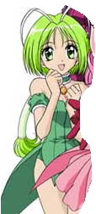
Cependant, elles ne partageaient guère le même désir
Tous ce qui les faisaient plaisir

C’est de me voir les servir
Elles aimaient le fait de profiter
Des bons cœurs des gens et de leur générosité
Elles m’ont poussée à combattre celles qui seront mes futures amie
Je ne savais quoi faire, elles contrôlaient mon esprit
Mais c’est le bien qui demeure en dernier
Ces filles qui sont venues me sauver
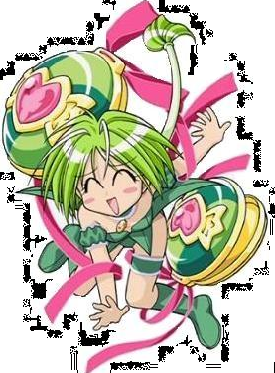
Me délivrèrent de ma prison
Et à présent
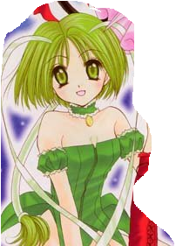
Ma vie est partagée, mes pleurs et mon bonheur

Avec de bonnes amies qui me tiennent à cœur

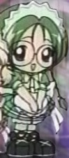

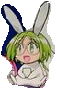

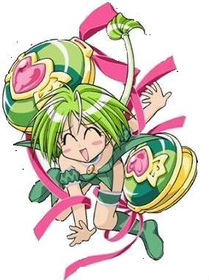
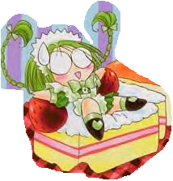
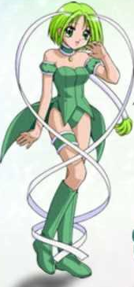
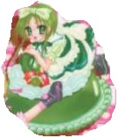
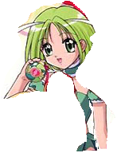
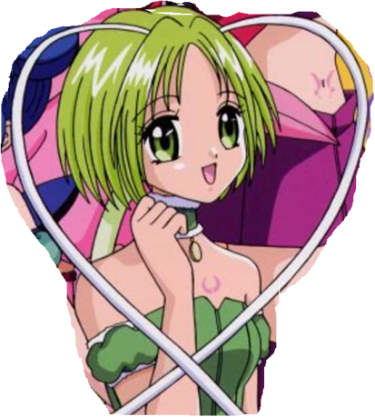

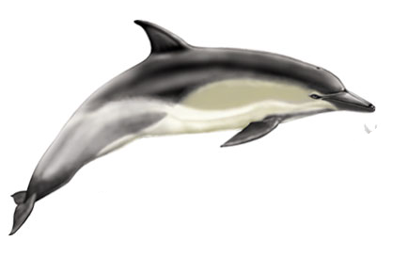
*Nom : /
*Prénom : Bridjette
*Age : 14 ans
*Pays : Japon
*Profession : Mew Mew
*Couleur : Vert
*Arme: Les grandes profondeurs
*Instinct : Dauphin


Bonjour, je me présente, c’est moi Bridjette. J’ai 14 ans et suis lycène. J’ai la nationalité japonaise. Ma couleur préférée est le VERT. Mon instinct animal est le dauphin. Mes qualités sont la gentillesse et la générosité et mon de faut est la timidité.
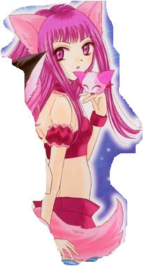
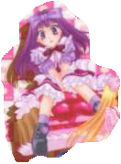

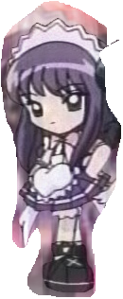
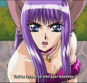
J’ai vécu une enfance triste et douloureuse
Pas de famille ni d’amis, toujours malheureuse
J’étais riche certes
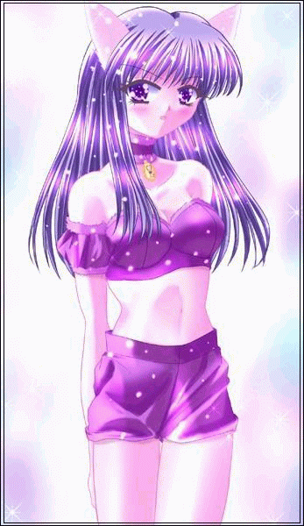
Mais l’argent ne fait pas le bonheur
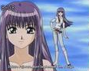
Je pratiquais du top model
Et cela me rendit brillante telle une étincelle
Cependant, nul ne pouvait voir mon cœur solitaire
Qui n’avait, à ses cotés, aucun être cher
Je me rappelle quand je me plantais dans un coin
Ma peluche entre les mains
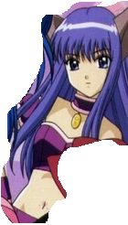
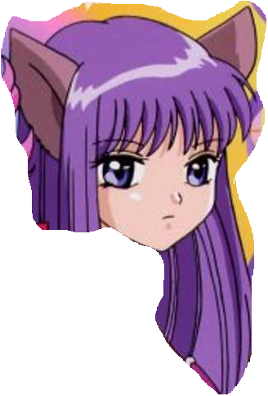
Et plongeant dans une profonde pensée
Dont j’ignorais les extrémités
Mais un jour, tout bascula
Ma vie allait changer
Une lumière se révéla devant mes yeux
Dont la couleur est si vive et si luisante comme le feu
Cet instant fut pour moi plus que merveilleux
Car je ne pouvais demander mieux
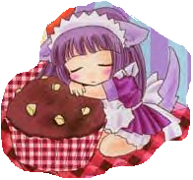
Autours de moi, des âmes et des cœurs
Qui faisait mon bonheur
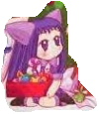
Merci mes amies
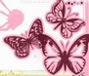
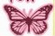
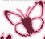

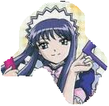
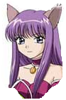

De m’avoir offert une nouvelle vie



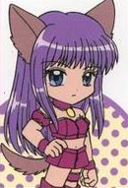


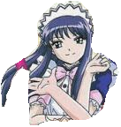
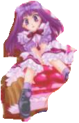
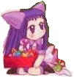
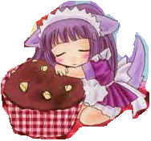
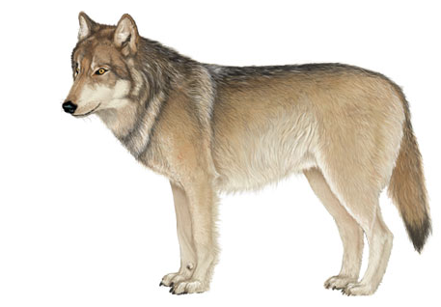

*Nom : René Robens
*Prénom : Estelle
*Age : 16 ans
*Pays : USA
*Profession : Mew Mew
*Couleur : Violet
*Arme: Coup de foudre
*Instinct : Loup gris

Hello, my name’s Estelle René Robens. I’m 16 years old and I’m a top model. I come from America. I speak five languages. I prefer the VIOLET color. I’m the gray wolf. My qualities are seriousness and honesty and my flaw is coldness.

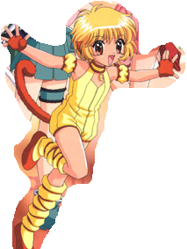


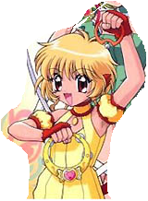
Ma mère était déjà morte

Elle, qui me conseillait d’être patiente et forte
Laissant derrière elle des petits enfants
Que je devais élever à ma propre façon
Et pour gagner mon pain
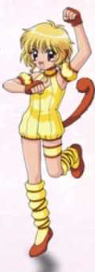
Je faisais des acrobaties avec les pieds et les mains
Jusqu’au jour ou cette fille apparu
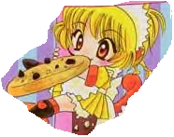
Elle me semblait belle et avait un sourire gai
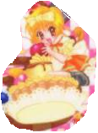
Cependant, elle était particulière
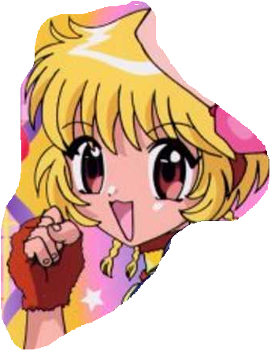
Elle ne ressemblait pas aux gens ordinaires
Car elle avait de petites oreilles
Qui fut la raison pour laquelle
Je ne la lâchai plus et souhaitait en voir pareilles
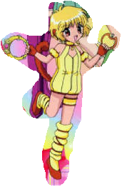
Sur le coup, un monstre fit son apparition
Elle demanda mon éloignement
Et se transforma en un instant
Long fut son combat
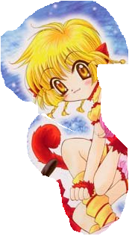
Mais elle ne parvenait toujours pas
A mettre fin à son existence
J’étais alors son unique chance
Mais j’ignorais quoi faire
Avec, comme arme, des bâtons et des pierres
Mais Une lumière intense jaillissant de mon corps
M’empêchant de voir et sauvant la fille de la mort
Je venais d’avoir des pouvoirs très puissants
Qui me servait à luter contre les cinclents
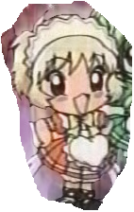
Avec mes amies Estelle, Corina, Bridjette et Zoey
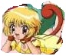
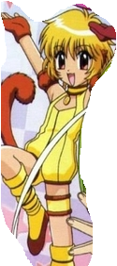
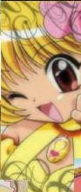


Ainsi que mon instinct, le tamarin loin doré

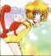
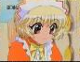
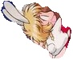
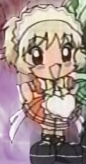


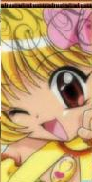
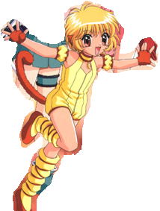
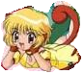
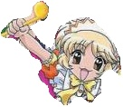
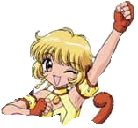
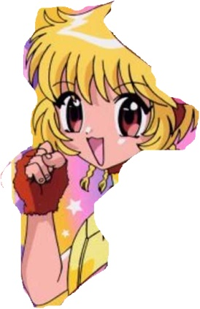
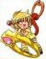
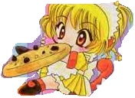
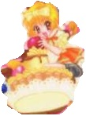
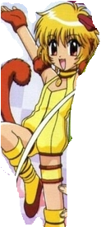
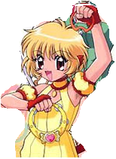
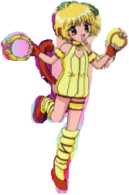
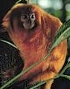

*Nom : /
*Prénom : Kikki
*Age : 8 ans
*Pays : Japon
*Profession : Mew Mew
*Couleur : Jaune
*Arme: Cyon du tambourin
*Instinct : Tamarin Lion Doré

Salut les amis, c’est moi votre Mew Mew préférée: Kikki, la petite fille âgée de 8 ans à la queue et aux oreilles de singe. J’aime le JAUNE comme couleur et le tamarin lion doré est mon instinct animal. Mes qualités sont l’innocence et la bonne humeur et mon défaut est que je me mêle trop des affaires des autres.
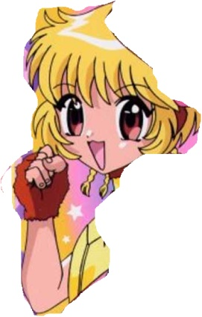

Sara Mehidi
Je vous remercie pour votre lecture mes chères amies
Fini le 2/08/2010

